**附件三**

**噪音防制措施**

**目錄**

一、噪音防制介紹 ………………………………………………1

二、活動場所噪音源防制………………………………3

（一）擴音設施………………………………………………3

（二）樓地板衝擊音…………………………………………3

（三）冷卻水塔等設施………………………………………4

三、傳播路徑阻隔……………………………………5

（一）隔音窗…………………………………………5

（二）活動場所開口部…………………………………6

（三）隔音牆及移動式隔音屏…………………………7

一、噪音防制介紹

(一)噪音三要素，包括音源本體、傳播路徑及受體(受音點)，視其傳播路徑為空氣音或固體音而有不同之噪音防制方式，改善方式，包括音源本體噪音改善、傳播路徑改變及受體防制，如圖1。

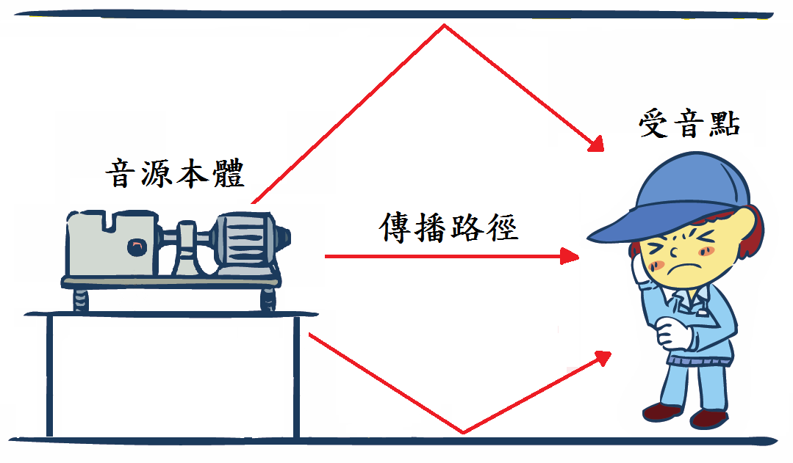圖1 音量傳播示意圖

(二)傳播與防制

1.空氣音（傳播介質為空氣,受到聲波振動所引發）

採用隔音的方法所能達到空氣音減音程度較吸音方法好，因此在選擇噪音防制方法時，若現場環境允許，應儘可能採用隔音為主的改善方式。

但因隔音材料會將聲音反射回音源側，造成音源側之音量增加，間接降低隔音成效，所以在隔音材料的音源側應貼上吸音材料，藉以改善反射現象，因此正確的噪音防制措施應該是以隔音為主、吸音為輔的搭配性作法，如圖2。

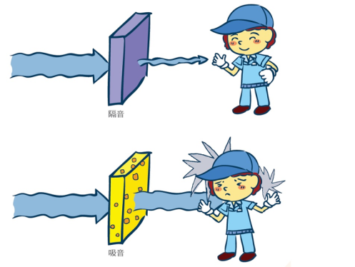

圖2 空氣音的吸（隔）音

2.固體音（傳播介質為固體,受到聲波振動所引發）

固體音的防制首重確認音源所在位置及其傳播路徑，方能有效防制，一般場所內的固體音通常來自轉動性之機器，例如抽水泵、電梯機房馬達、空調風扇等；而噪音傳遞途徑由機器機(底)座或管線等部位，經由結構體傳到場所外。了解噪音源及傳播路徑，才能正確、有效的施作隔音處理。

阻隔噪音的傳遞可以在音源處做隔振處理，如圖3，以減小噪音，且除隔振方法外，增加牆面的抗(吸)振能力(例如在振動的鐵板上貼上吸振橡膠片)都能明顯減少固體音的音量。一般來說阻隔噪音的傳遞比抗(吸)振處理技術上比較容易施作，同時改善效果也較好。

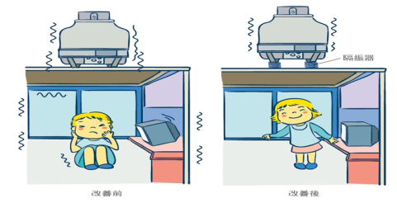

圖3 固體音的改善效果

二、活動場所噪音源防制

(一)擴音設施

擴音設施之Bass低頻噪音經常是附近居民陳情的對象。這類擴音設施所造成的低頻噪音通常是因音箱箱體振動沿著固定架，傳到地面、樓板或管線等處，再順著建築結構、管線傳到鄰近住戶。

擴音設施若立在地面要用隔振器，若是吊在天花板下方，必需採用隔振吊架來懸掛。對於低音Bass聲波衝擊牆壁、樓板所形成的固體音，降低音量是最直接的方法，此外，建議於場所裡所有的牆面、天花板配置隔音建材，且需和原有的牆壁、天花板分開，地板則採用隔振地板，如此振動才不會傳到原有的建築物結構上，如圖4。

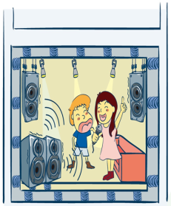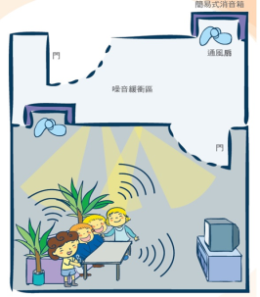

圖4 擴音設施之噪音防制措施

(二)樓地板衝擊音

為減少樓板因大型活動人員跑跳等衝擊樓板產生振動、噪音等樓板衝擊音，影響附近住戶的生活安寧，除要求參加人員改善其行為外，另外則是鋪設浮式地板(Floating Floor)，所謂的浮式地板係指在原有的樓板上方再鋪設一層隔振的樓地板，實際作法為於原有的樓板上先配置合成橡膠隔振塊，再於隔振塊上方舖設木夾板，以使得承載重量可以平均分配到每塊橡膠隔振塊上，木夾板上層施作木造地板或水泥樓板，前者為乾式工法，適用於裝潢後針對場所噪音改善所鋪設，後者為濕式工法，適合在建築物興建及裝潢時一併完成。

浮式地板的用途很廣，常鋪設於如音樂廳、錄音室、攝影棚等場所，以減少樓地板衝擊音，如圖5。

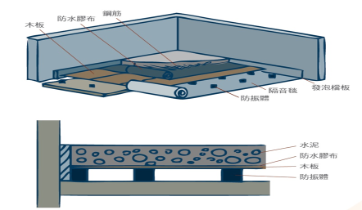

圖5 浮式地板衝擊音的防制機制

(三)冷卻水塔等設施

場所之冷卻水塔及風扇等設施亦為噪音源，冷卻水塔主要噪音來自包括風扇噪音及馬達振動的固體音等，其中風扇噪音是主要噪音源，它的出風口位置高、向上傳播，不容易阻隔，而且聲音的頻率低、傳播遠(大氣對低頻聲音較不具吸音效果)，所以影響的範圍較大，當風扇馬達老舊、軸承磨損時亦會產生較大的振動，振動沿著冷却水塔基座傳入建築物結構，產生固體振動傳播的固體音。

針對風扇噪音改善，只要在正對風扇前加設一道簡易式隔音屏(牆)，隔音屏內側鋪設吸音材料，即能改善噪音，或於風扇出風口加裝消音彎頭，消音彎頭外殼為不銹鋼或鍍鋅鋼板材質，內襯吸音材料，出口和住戶反方向，亦能有所改善。至於冷卻水塔馬達振動傳播的噪音，只要在冷卻水塔基座設置隔振器即可改善。戶外冷卻水塔等設施噪音防制方式如圖6。

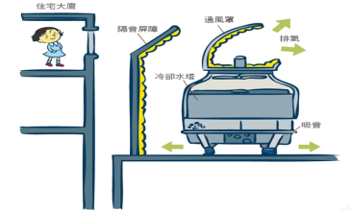

圖6 冷卻水塔噪音防制方式

三、傳播路徑阻隔

(一)隔音窗

在大型活動場地內，若考量減少場地內噪音傳導至鄰近住戶處，可從建築物隔音門窗著手。通常建築物的牆面皆具有隔音性能，噪音傳入室內仍以窗戶為主要路徑，因此針對噪音傳播路徑之阻隔可從隔音窗著手。

影響窗戶的隔音性能因素為玻璃隔音性能與窗框與窗扇間密合度。厚玻璃隔音性能較好，相同厚度的膠合玻璃比清玻璃隔音性能好，所謂的膠合玻璃是將兩塊玻璃中間以膠合層黏貼，由於膠合層的黏滯特性，會降低振動的傳遞，所以膠合玻璃的隔音性能比相同厚度的玻璃要好。

傳統鋁窗玻璃厚度約3毫米(mm)或5毫米(mm)，現今隔音窗玻璃厚度至少有8毫米(mm)，基本上在一般的環境下採用8毫米(mm)(5+3)或10毫米(mm)(6+4)膠合玻璃隔音量應該就夠了。採用不同厚度的玻璃來製造膠合玻璃，主要是不讓兩塊玻璃有相同的共振頻率，以減少共振(耦合效應)所造成的隔音性能損失。

提高窗框與窗扇間密合度對窗戶的隔音性能有莫大的幫助，一般窗戶可分為固定式、推開式以及橫拉式（如圖7）。固定式氣密性最好，推開式氣密性次之。一般常見的橫拉鋁窗，窗框與窗扇間隙複雜，密合不易，若需達隔音效果，往往需要特殊設計，使用專用零組(配)件，相對成本及售價比固定式或推開式隔音窗要高，隔音窗一如其他多數隔音設備，對於高頻噪音的減音量比低頻噪音好。

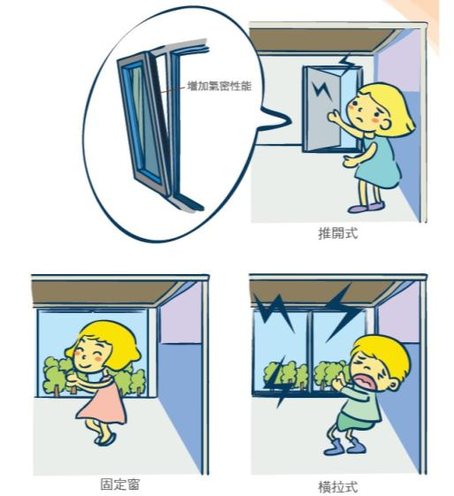

圖7 隔音窗類型

(二)活動場所開口部

很多大型活動場所管理機關(構)通常會在屋頂或牆壁設置開口做為場所內部通風用途，或是在場所開一或多個進出口，供人員進出使用，場所內的噪音往往就從這些開口部傳出，影響周圍環境安寧，因此，除應於通風開口部施設吸音材料外，針對人員進出之開口部亦可以設計出不同式樣的防音擋板，來處理噪音問題，以解決大面積開口部的防音處理問題。如圖8。

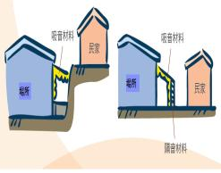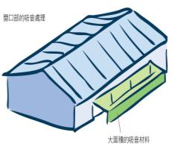

圖8 活動場所開口部噪音防制

(三)隔音牆及移動式隔音屏

1.隔音牆

聲音若固體振動所造成，此振動使得和固體相鄰的空氣產生疏密波，向四面擴散形成聲音。倘若隔音材料越結實則產生的振動越小，隔音效果就越好。當聲波碰到了隔音牆時，部分會被反射，部分從隔音牆的頂端或兩側繞射到隔音牆後方的有效區，繞射越少隔音牆減音效果越好，通常低頻率聲波波長較長，比較會繞射，所以隔音牆對高頻率噪音的減音效果比對低頻率噪音好。

如果要得到較好效果之隔音牆，可以從隔高牆的高度或設置位置著手：1.隔音牆蓋高一點 2.隔音牆位置盡量靠近音源或盡量靠近受體。隔音牆的高度若低於音源或受體的高度，也就是站在受體處仍能看到噪音源，這樣的隔音牆高度是不夠的且較不具效果，常見的隔音牆，是鍍鋅鋼板為防音主體，內側安裝防水保護的吸音材料，再加上一層金屬沖孔板來保護吸音材料。從民宅往隔音牆看過去，所看到的是經烤漆處理鍍鋅鋼板，它才是隔音牆的防音主體，如圖9。

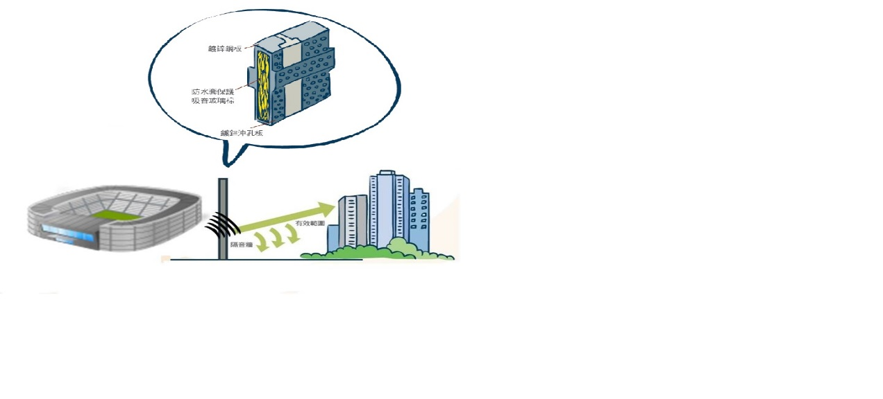

圖9 隔音牆示意圖

(二)移動式隔音屏

為有效降低噪音陳情案件，參考日本噪音防制措施之產品功能及規格，並以臺灣本地常見或較易取得之材質或原料予以本土化，設計可移動且輕便之隔音屏，相關規格及圖說如表1及圖10至圖12，可依據場地現況調整尺寸大小。

表1 移動式隔音屏材料規格

|  |  |  |
| --- | --- | --- |
| **項次** | **名稱** | **規格** |
| 1 | 外側面板 | CNS 2257-5052 之鋁合金板材，厚度為2.0毫米(mm)。 |
| 2 | 外側面板 | CNS 11335 之聚碳酸酯塑膠板，厚度為4.5毫米(mm)之透明板。 |
| 3 | 鋁合金外框 | CNS 2257-5052 之鋁合金板材，或CNS 2257-6063 之擠型鋁合金，厚度為2.0毫米(mm)。 |
| 4 | 吸音材覆蓋沖孔面板 | CNS 2257-5052 之鋁合金板材，厚度為0.8毫米(mm)，施以3ψ5p之沖孔規格加工。 |
| 5 | 內部吸音材 | 美耐皿發泡吸音棉，厚度為40毫米(mm) |
| 6 | 警示條 | 黑黃相間警示膠帶 |

|  |
| --- |
|  |

圖10 移動式隔音屏設計圖

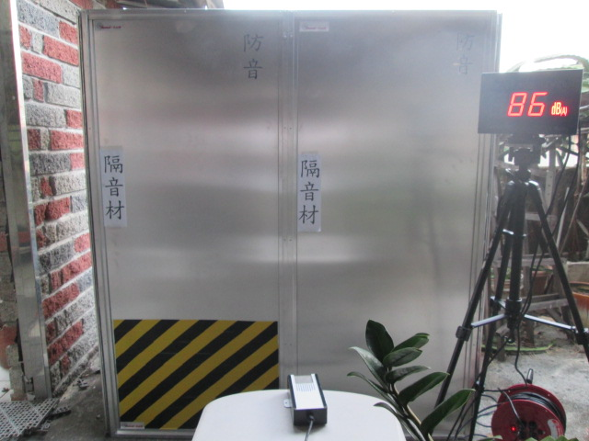

圖11 移動式隔音屏

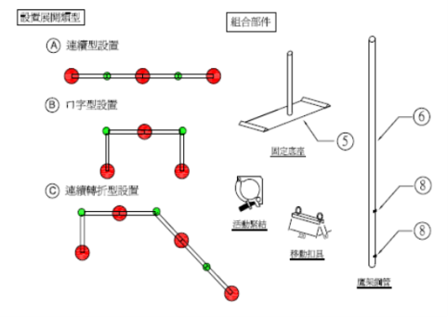

|  |
| --- |
|  |
| 1.移動扣具：ㄇ字形不銹鋼扣具L=220毫米(mm)，3/8英吋不鏽鋼吊環  2.移動扣具：ㄇ字形不銹鋼扣具L=220毫米(mm)  3.鉸鏈：鉸鏈L x W x t =50 毫米(mm) x 35 毫米(mm) x1.5毫米(mm)不鏽鋼SUS304  4.活動緊結：1.5英吋鷹架鋼管用固定扣具  5.固定底座：厚度5毫米(mm)鍍鋅鋼板，配置1 1/4英吋鋼管，管厚3毫米(mm)  6.鷹架鋼管：1.5英吋鷹架用鋼管，管厚2毫米(mm)  7.固定螺絲：M6六角螺絲，不銹鋼SUS304  8.固定螺絲：M8六角螺絲，不銹鋼SUS304 |

圖12 移動式隔音屏組裝示意圖